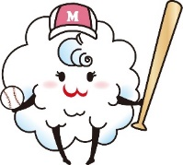**広島県を拠点とする女子硬式野球クラブチーム選手募集要項**

3次募集

**【三次ブラックパールズ】**

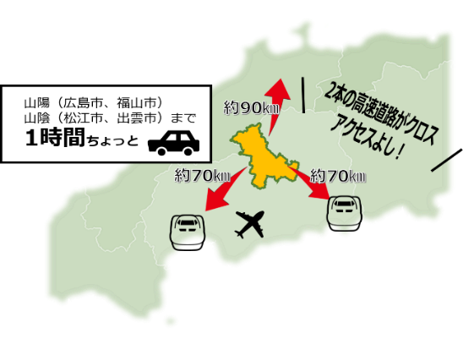【広島県三次市のご紹介】

三次市は、人口約5万人のまちで、中国地方のほぼ中央部に位置し、大阪へ約300km、下関へ約250kmと東西の中間であるとともに、山陽と山陰へもほぼ等距離にあります。尾道と松江を結ぶ中国やまなみ街道と、中国自動車道とのクロスポイントに位置します。

中心市街地の標高は150ｍで、それを囲むように概ね標高300～600ｍの穏やかな枝状の丘陵や山地が広がり、秋から冬にかけては幻想的な霧の海が見られる、自然に恵まれたまちです。

令和２年に「女子野球タウン」の認定を受け、「女子野球を文化に」、「電光石火きんさいスタジアム三次」を女子野球の聖地に！」を掲げ、各種女子野球大会や「侍ジャパン女子代表強化合宿」等の合宿誘致など、女子野球の普及推進を通じたまちづくりや地域活性化に取り組んできました。2023年９月には「カーネクスト presents第９回ＷＢＳＣ女子野球ワールドカップ・グループＢ」を開催したところです。

今年度、官民一体で「共創」してスポーツによるまちづくりや地域活性化に取り組む「三次スポーツコミッション」を設立し、令和７年４月の女子硬式野球クラブチーム設立をめざして支援を行っています。

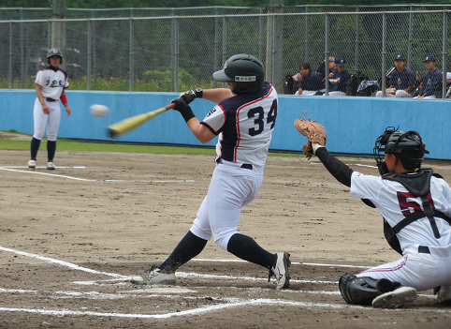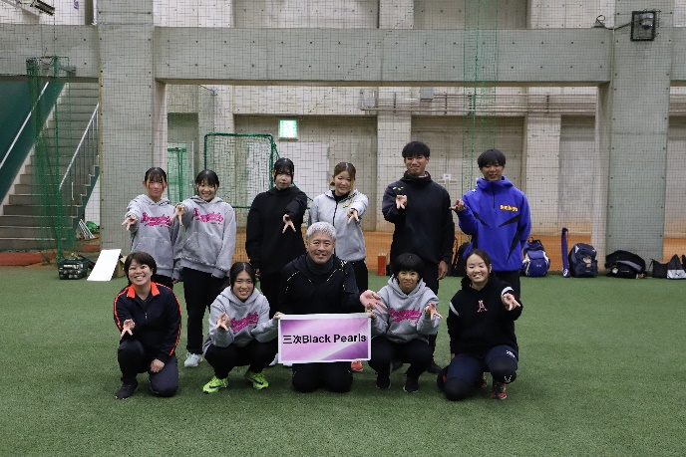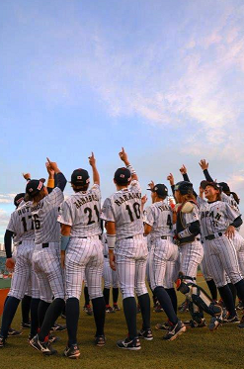

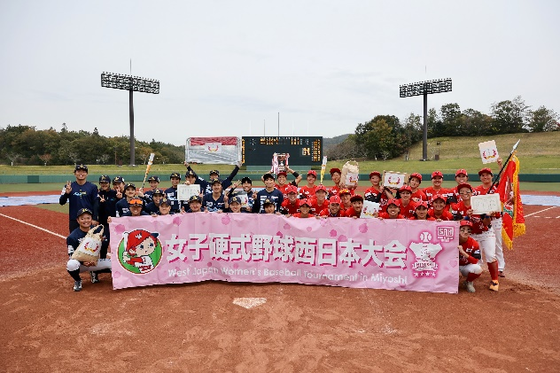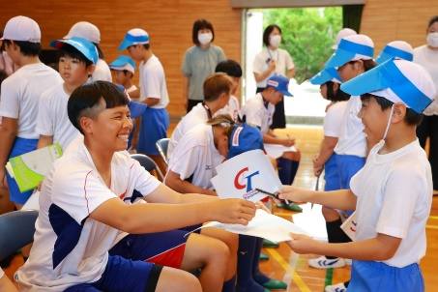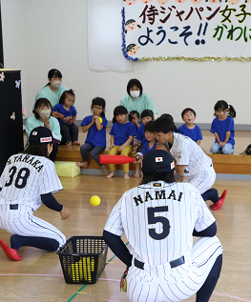

　小中高、そして社会人と女性が諦めることなく野球を続けられる仕組みと、選手が市内外の就労を支援してくれる企業等で働きながら野球を続け、地域行事や清掃活動に参加することで、市内外の企業や市民から愛されるチームづくりをめざしています。

ただ単に、女子硬式野球クラブチームを設立するのではなく、チームづくりを通してまちづくりや地域活性化に取り組んでいきます。チーム設立後3年以内には法人格を取得し、より柔軟にまちづくりや地域活性化に携われる体制作りを行う予定です。

【募集する選手】

各種大会への参加などチームの活動を一緒に取り組んでくださる方、女子野球を通して、まちづくりや地域活性化をともに歩んでくださる方を募集しています。

**１．応 募 資 格**

原則15歳以上（中学校卒業）。学歴等不問。野球経験不問。

⑴ 選手採用後、三次市へ居住もしくは通える方。

⑵ 心身ともに健康で、チームや地域行事等に積極的に参加できる方。

**２．募 集 概 要**

**募集人数**：１２人以上、２０人以下

**活動場所**：三次市内外

**活動内容**：女子硬式野球クラブチーム選手、地域行事等への参加　他

**３．チ ー ム 支 援 企 業**

**・スターライト工業株式会社広島工場**（就労支援あり）

（広島県安芸高田市吉田町竹原708）

**・株式会社ヤクルト山陽三次営業所**（就労支援あり）

（広島県三次市西酒屋町719-1）

**・JA共済連広島**

（広島県広島市中区大手町4丁目7番3号）

**・その他市内企業**

**４．応 募 手 続 き**

**募集期間**：～令和7年3月31日（月）

**提出書類**：女子硬式野球クラブチーム選手応募申込書

　　　　　　　※未成年の方は、親権者の同意が必要となるため、第2次選考（面接）時に親権同意書を提出いただきます。

**送付先**：〒728-8501

　　　　　　　広島県三次市十日市中二丁目8番1号

　　　　　　　三次スポーツコミッション　担当　宛

　　　　　　　（三次市役所共生社会推進課スポーツ推進係内）

**５．選 考 方 法**

1. **第1次選考（書類選考）**

書類選考により第1次選考を行います。

　　　合否の結果は、個別に連絡します。

1. **第2次選考（面接）**

　　　第1次選考合格者を対象に、順次三次市において面接を実施します。

　　　日時、場所については第１次選考結果通知で、対象の方へお知らせします。

※第２次選考会場までの交通費は応募者の負担となります。

1. **最終選考結果**

　　　第２次選考終了後、文書で個別に通知します。

**６．問 い 合 わ せ 先**

　　三次スポーツコミッション

（三次市役所共生社会推進課スポーツ推進係内）

　　　TEL：0824-62-6553　　FAX：0824-62-6235

　　　E-mail：sports@city.miyoshi.hiroshima.jp